**SPOJNICE**

Spojnice su mašinski elementi koji služe za spajanje krajeva vratila, od kojih je jedno pogonsko, a drugo gonjeno.

Podjelu spojnica uglavnom možemo izvršiti na slijedeći način:

–      krute spojnice,

–      pokretljive spojnice,

–      isključne spojnice i

–      specijalne spojnice.

**Krute spojnice**

Vratila spojena krutom spojnicom čine statičku cjelinu i svi udari i neravnomjernosti obrtnog  momenta prenose se bez promjene sa jednog vratila na drugo.

Prema obliku i konstrukciji mogu biti:

–      spojnice sa naglavcima,

–      oklopne spojnice i

–      kolutne spojnice.

Spojnica sa naglavkom sastoji se od naglavka od livenog gvožđa, koji se navuče na krajeve vratila i učvrsti klinovima. Izgled spojnice sa krajevima vratila prikazan je u uzdužnom presjeku na slici.

Oklopna spojnica sastoji se od dvodjelnog oklopa od livenig gvožđa čije se polovice vežu po dužini vratila vijcima. Izgled spojnice prikazan je na slici.

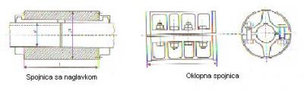

Kolutne spojnice koriste se za prenos velikih obrtnih momenata, naročito ako je smjer obrtanja vratila promjenljiv.

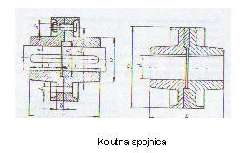

**Pokretljive spojnice**

U slučaju kada je vratilu potrebno omogućiti aksijalno, radijalno ili ugaono pomjeranje, koriste se pokretljive spojnice. Ove spojnice dijele se na:

–      aksijalno – pomične,

–      zglavkaste i

–      elastične spojnice.

**Aksijalno – pomične spojnice**

Primjenjuju se pri spajanju vratila kod kojih mora postojati mogućnost pomjeranja u aksijalnom pravcu, npr. pri izduženju vratila usljed porasta temperature. U ovu grupu spojnica spada kandžasta spojnica.

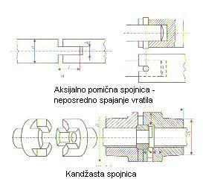

Koluti sa kandžama se navlače na krajeve vratila u zagrijanom stanju ili pod pritiskom u hladnom stanju i osiguravaju  klinovima bez nagiba. Između obje polovine spojnice mora postojati zazor koji treba da omogući aksijalno pomjeranje.

**Zglavkaste spojnice**

Ove spojnice služe za spajanje vratila čije se ose sijeku pod nekim većim uglom ili čije se ose ne poklapaju. Imaju veliku primjenu na motornim vozilima. Tipičan predstavnik ovih spojnica jeste kardanska zglavkasta spojnica.

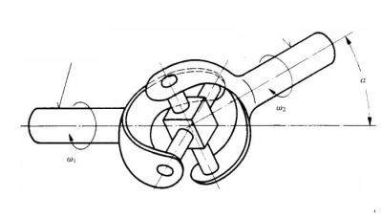

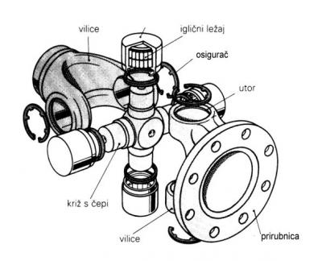

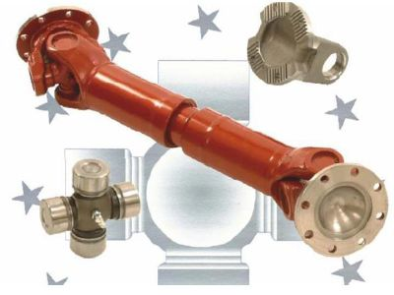

[**www.youtube.com/watch**](http://www.youtube.com/watch?v=ql5oYiVYkNc)

Osim pomoću kardanske spojnice zglavkasta veza može se ostvariti i pomoću loptastog zgloba.

**Elastične spojnice**

Elastične spojnice omogućavaju određenu prostornu pokretljivost konstrukcije i time omogućavaju aksijalno, radijalno i ugaono pomjeranje.

Elastični posrednici u prenosu obrtanja su izrađeni od kože, gume u obliku prstenova, valjaka, lamela, remenova i slično.

Elastična spojnica sa obodima sastoji se od dva oboda koji se za krajeve vratila vežu klinom. Obodi su spojeni vijcima koji su u jednom obodu podešeni po koničnom stablu, a u drugom obodu su smješteni u elastičnim prstenovima od gume ili kože. Prstenovi omogućavaju ugaonu deformaciju vratila i električnu izolaciju drugog oboda.

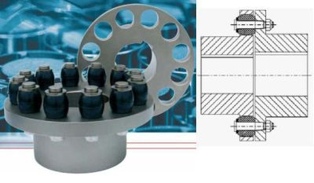  
  
  
Na slici je prikazana elastična Bibby spojnica kod koje je   
veza glavčina ostvarena pomoću elastične čelične trake i perifleks spojnica koja se sastoji od dvije glavčine spojene pomoću dva pritezna prstena i polukružnog gumenog točka. Koristi se za povezivanje vratila čije se ose ne podudaraju.

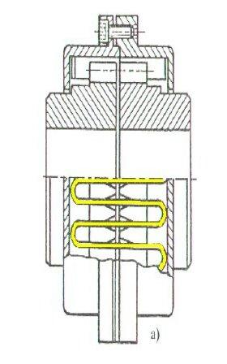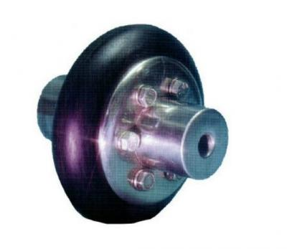

**Isključne spojnice**

Ako je potrebno pogonsko vratilo u toku rada po potrebi isključiti, postavljaju se isključne spojnice. Ove spojnice mogu se podjeliti u dvije grupe:

–      kandžaste spojnice i

–      frikcione spojnice  - spojnice sa trenjem.  
  
Kandžasta isključna spojnica koristi se rijetko ali brzo isključuje gonjeno vratilo. Za lake male mašine koje rade sa vrlo malim brojem obrtaja može se čak upotrijebiti i kao uključna spojnica u toku rada.  
  
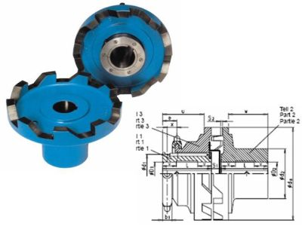  
  
Mnogo manju silu za povlačenje zahtijeva Hildebrantova spojnica koja se zbog toga koristi za prenošenje jačih obrtnih momenata.

Uključivanje odnosno isključivanje vratila za vrijeme rada i pod opterećenjem omogućuju frikcione spojnice. Uključivanje i isključivanje gonjenog vratila pomoću frikcionih spojnica je meko i postepeno; početak uključivanja popraćen je ipak malim udarom. Pri naglom preopterećenju ili udaru za vrijeme rada nastupa klizanje frikcionih površina koje spasava donekle uključene elemente od lomljenja. Kada je frikciona spojnica uključena ne smije biti klizanja frikcionih površina u normalnom radu.  Materijal kojim su obloženi frikcioni elementi po dodirnoj površini može biti raznovrstan: čelik, čelični liv, liveno gvožđe, mesing, aluminijum, koža, drvo, presovani papir, azbestne mase.

Na slici je prikazana frikciona spojnica sa koničnom dodirnom površinom.

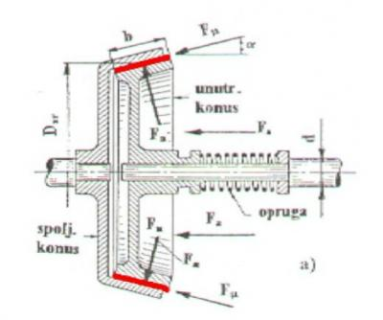

 Frikciona spojnica na motornim vozilima

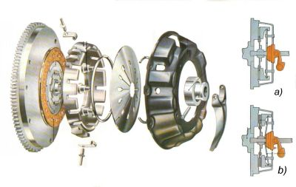

 a) uključena i b) isključena.  
  
Princip djelovanja frikcione spojnice na motornim vozilima prikazan je na sljedećoj slici.

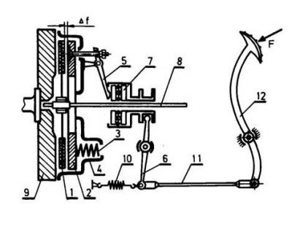

Elektromagnetna frikciona spojnica sa lamelama ima nepokretni oklop (1) sa namotajem (2). kada se u namotaj pusti struja primaći će se, zahvaljujući stvorenom magnetnom polju, pokretni vijenac (4) nepokretnom vijencu (3) priljubljujući lamele (5) uz lamele (6) pa će se zbog nastalog otpora trenja izmeđi lamela prenositi obrtanje sa jednog vratila na drugo.      
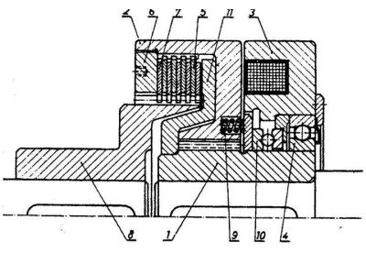  
**Specijalne spojnice**

U grupu specijalnih spojnica spadaju:

- centrifugalne spojnice,

- sigurnosne spojnice,

- hidrodinamičke spojnice

Centrifugalna spojnica se uključuje kada predajno vratilo dostigne određeni broj obrtaja.  
Sigurnosne spojnice služe za ograničavanje obrtnog momenta koji se prenosi.  
Hidrodinamičke spojnice rade pomoću tečnosti.

Osnovni dijelovi koji učestvuju u prenosu snage kod hidrodinamičke spojnice su: kolo centrifugalne pumpe, kolo turbine i kućište. kolo pumpe vezano je za predajno, akolo turbine za prijemno vratilo. Pri okretanju kola pumpe ulje počinje da cirkuliše i ulazi u kolo turbine gdje djeluje na lopatice i dovodi do obrtanja kola turbine odnosno prijemnog vratila. ove spojnice mogu se koristiti za prenos snage od 1 kW do 1500 kW.

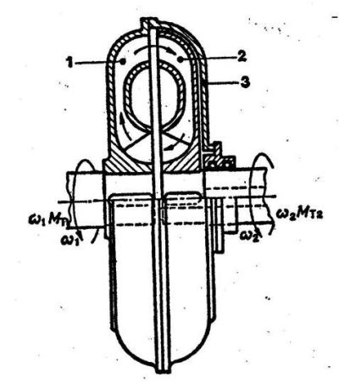  
1- kolo pumpe, 2- kolo turbine, 3- kućište.  
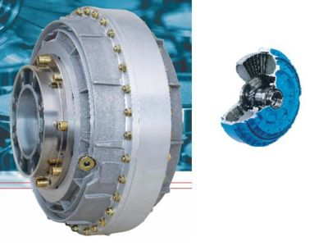  
  
  
Hidrodinamička spojnica